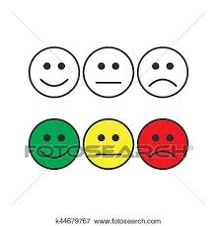

Exposition culturelle - novembre 2019
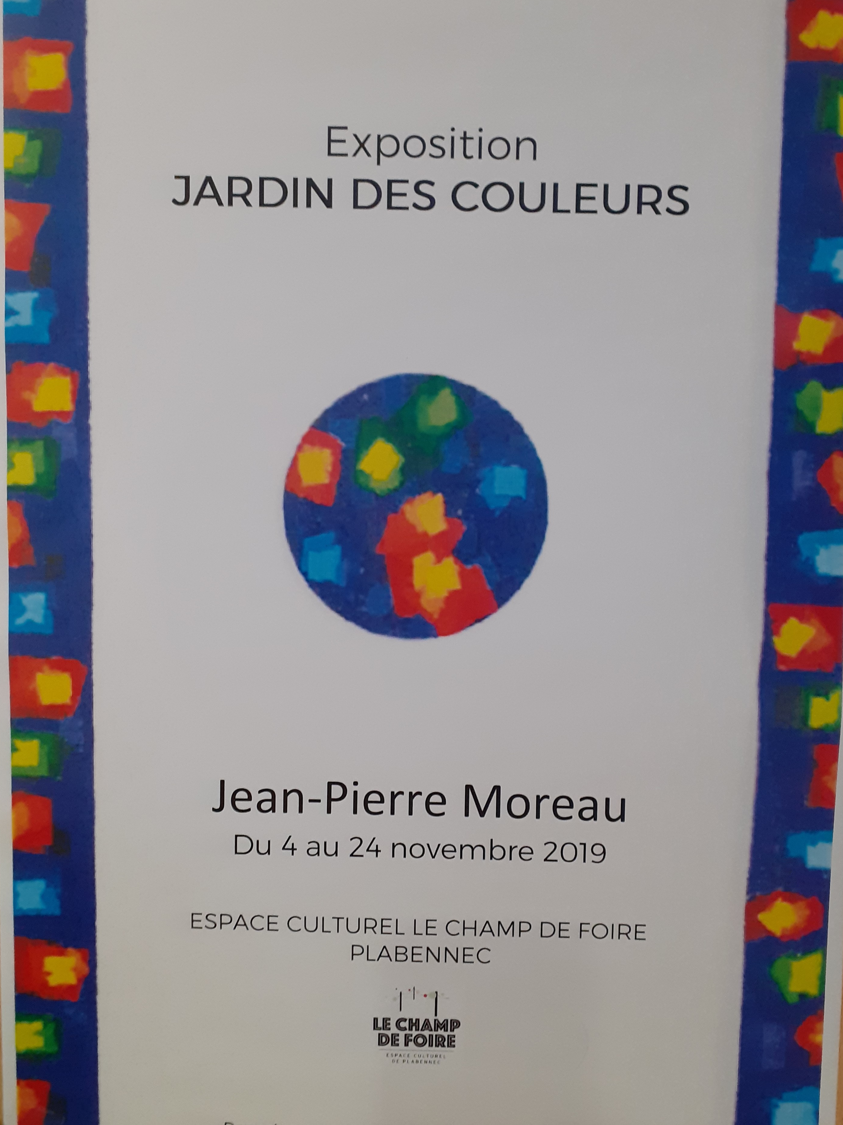

Jardin des couleurs
de Jean-Pierre Moreau

Le bois est présent dans le travail plastique de Jean-Pierre Moreau depuis de nombreuses années.
A présent, son travail consiste à « mettre en perspective » des paysages, à révéler des lieux. Des toiles recouvertes de peinture appliquée de façon répétitive et en couches successives habillent l'espace intérieur de l'installation. Certains supports sont travaillés en recto-verso et peuvent laisser traverser la lumière.
C'est ainsi que révèle toute la poésie du Jardin des couleurs.
Avec Aurélie, dans cette exposition, nous avons évoqué les couleurs, les matières, les sens utilisés dans les jardins.
A la fin de la séance, Aurélie a proposé que chacun réalise son propre jardin des couleurs.
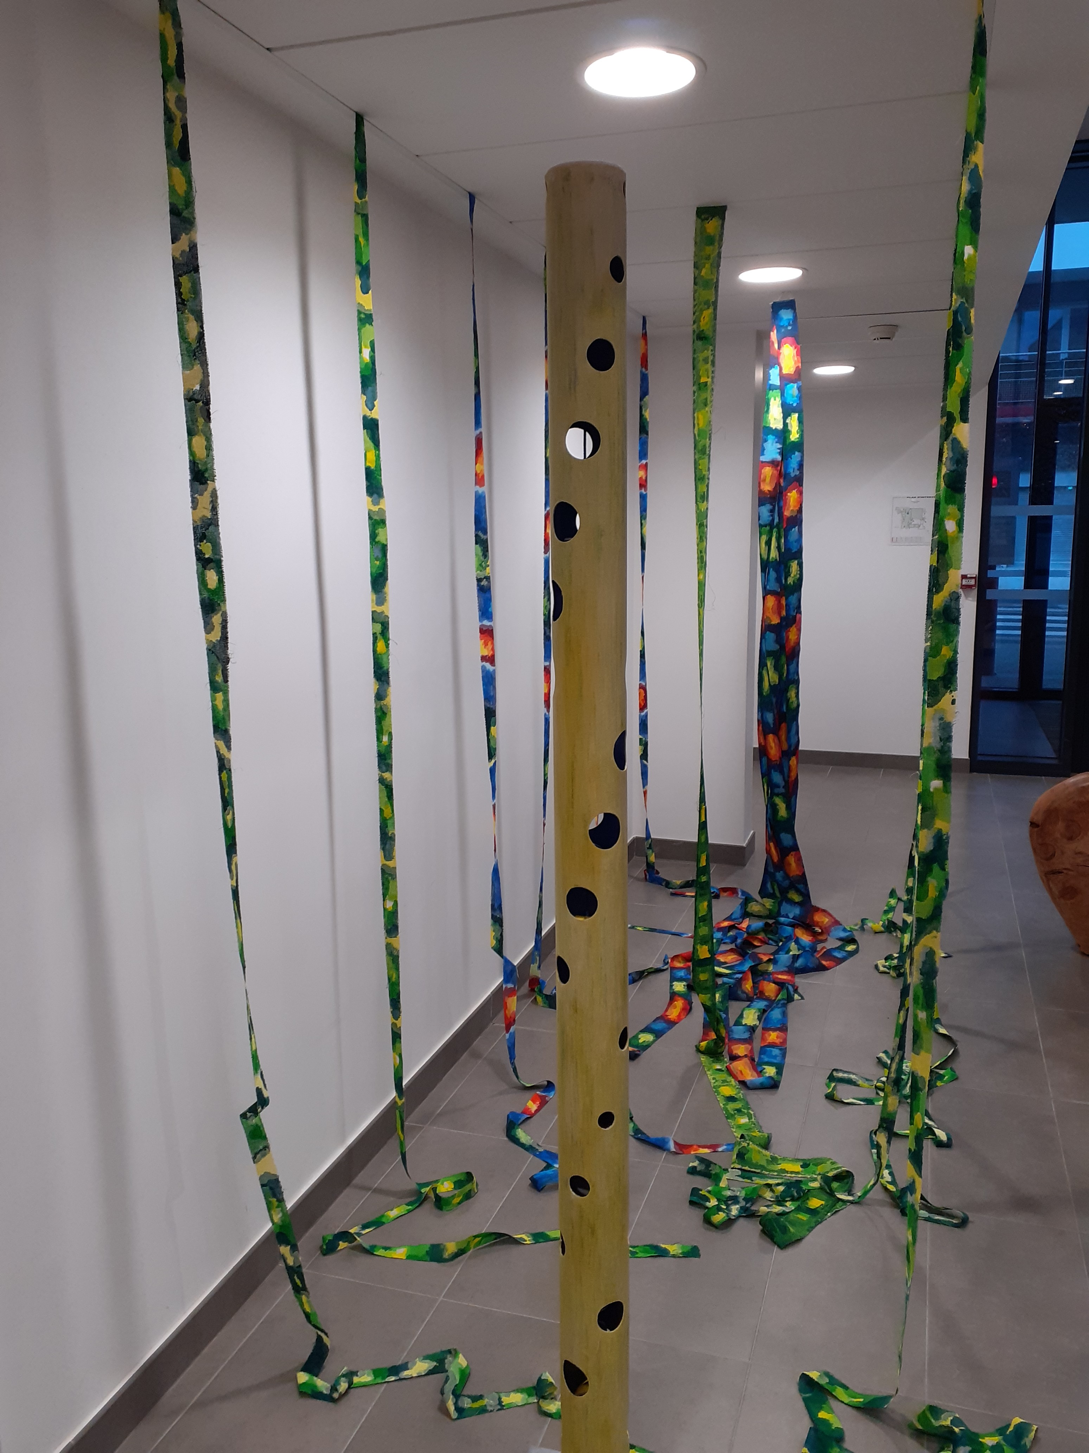
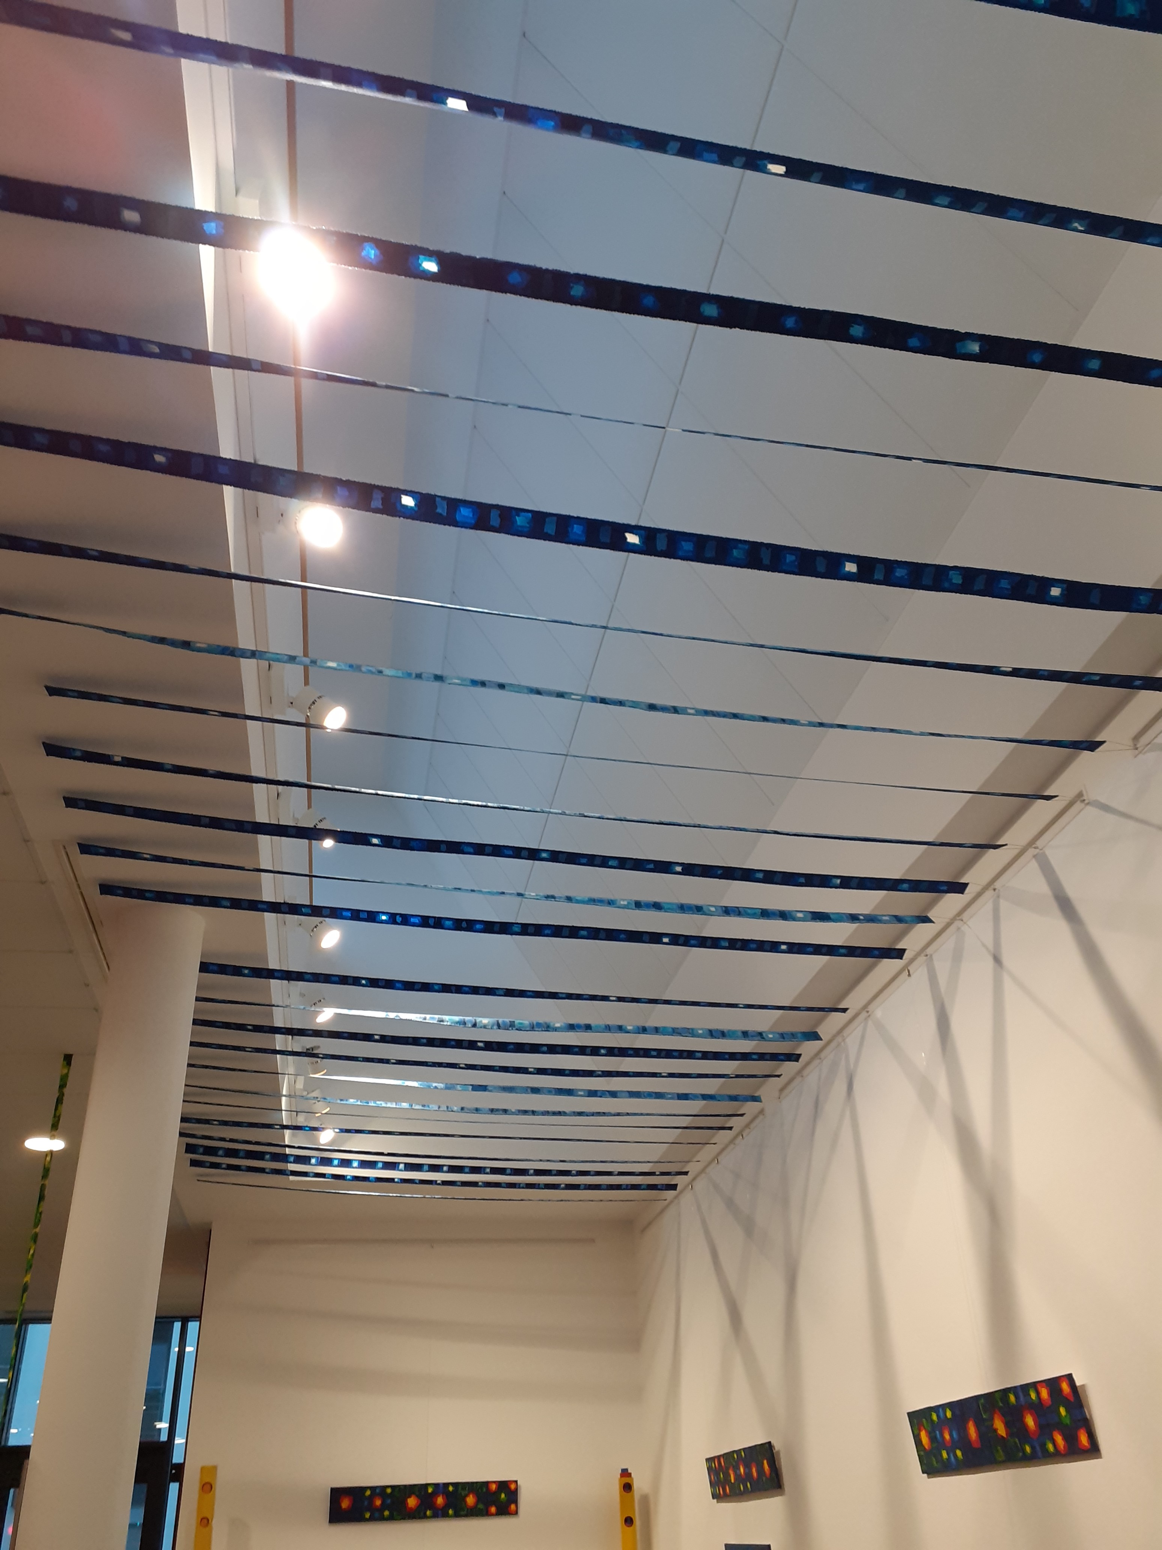
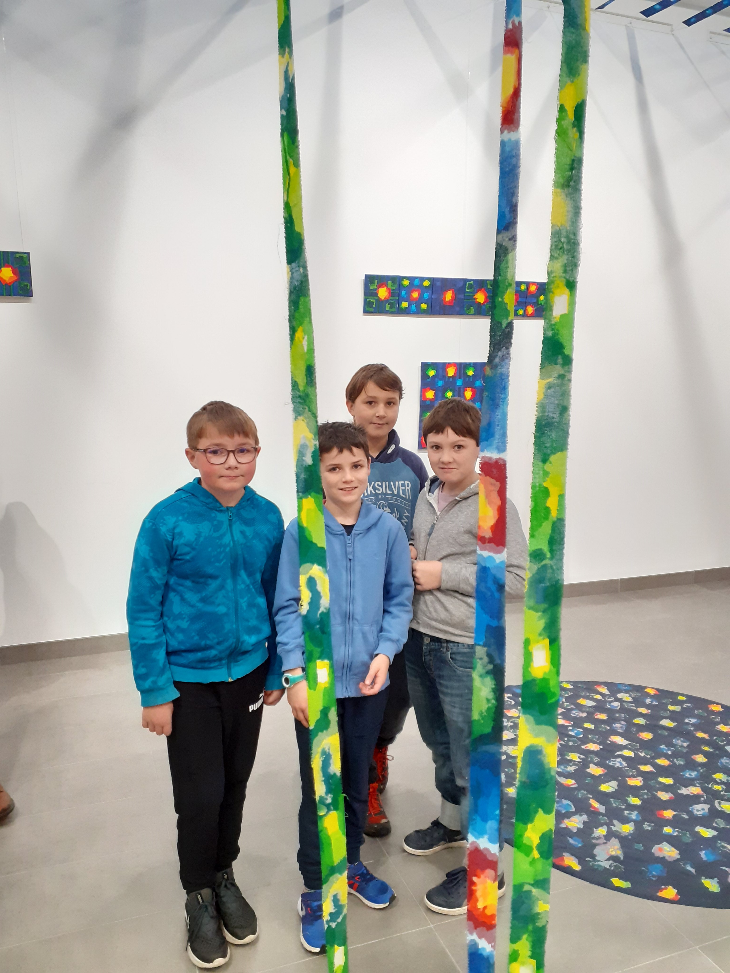
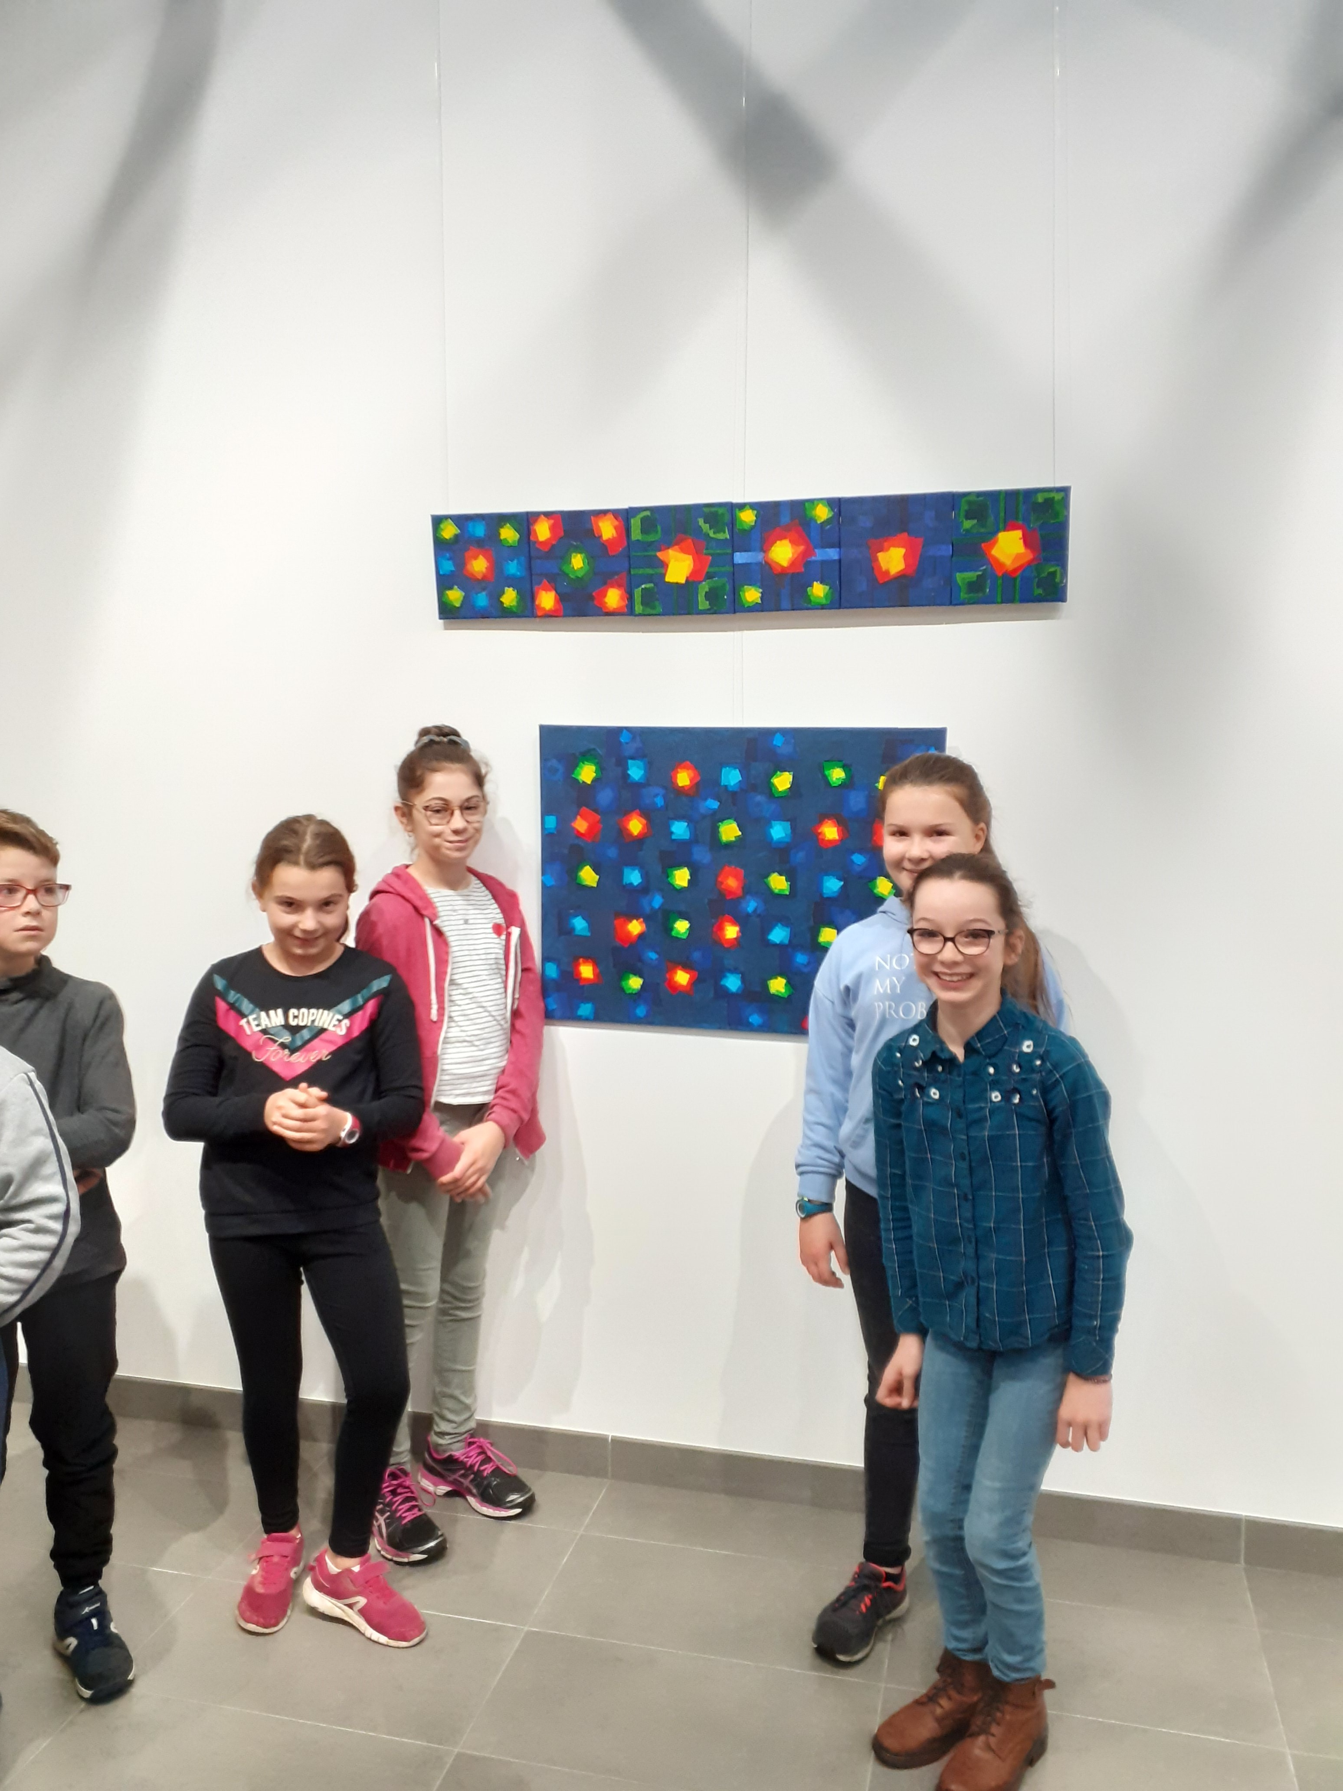

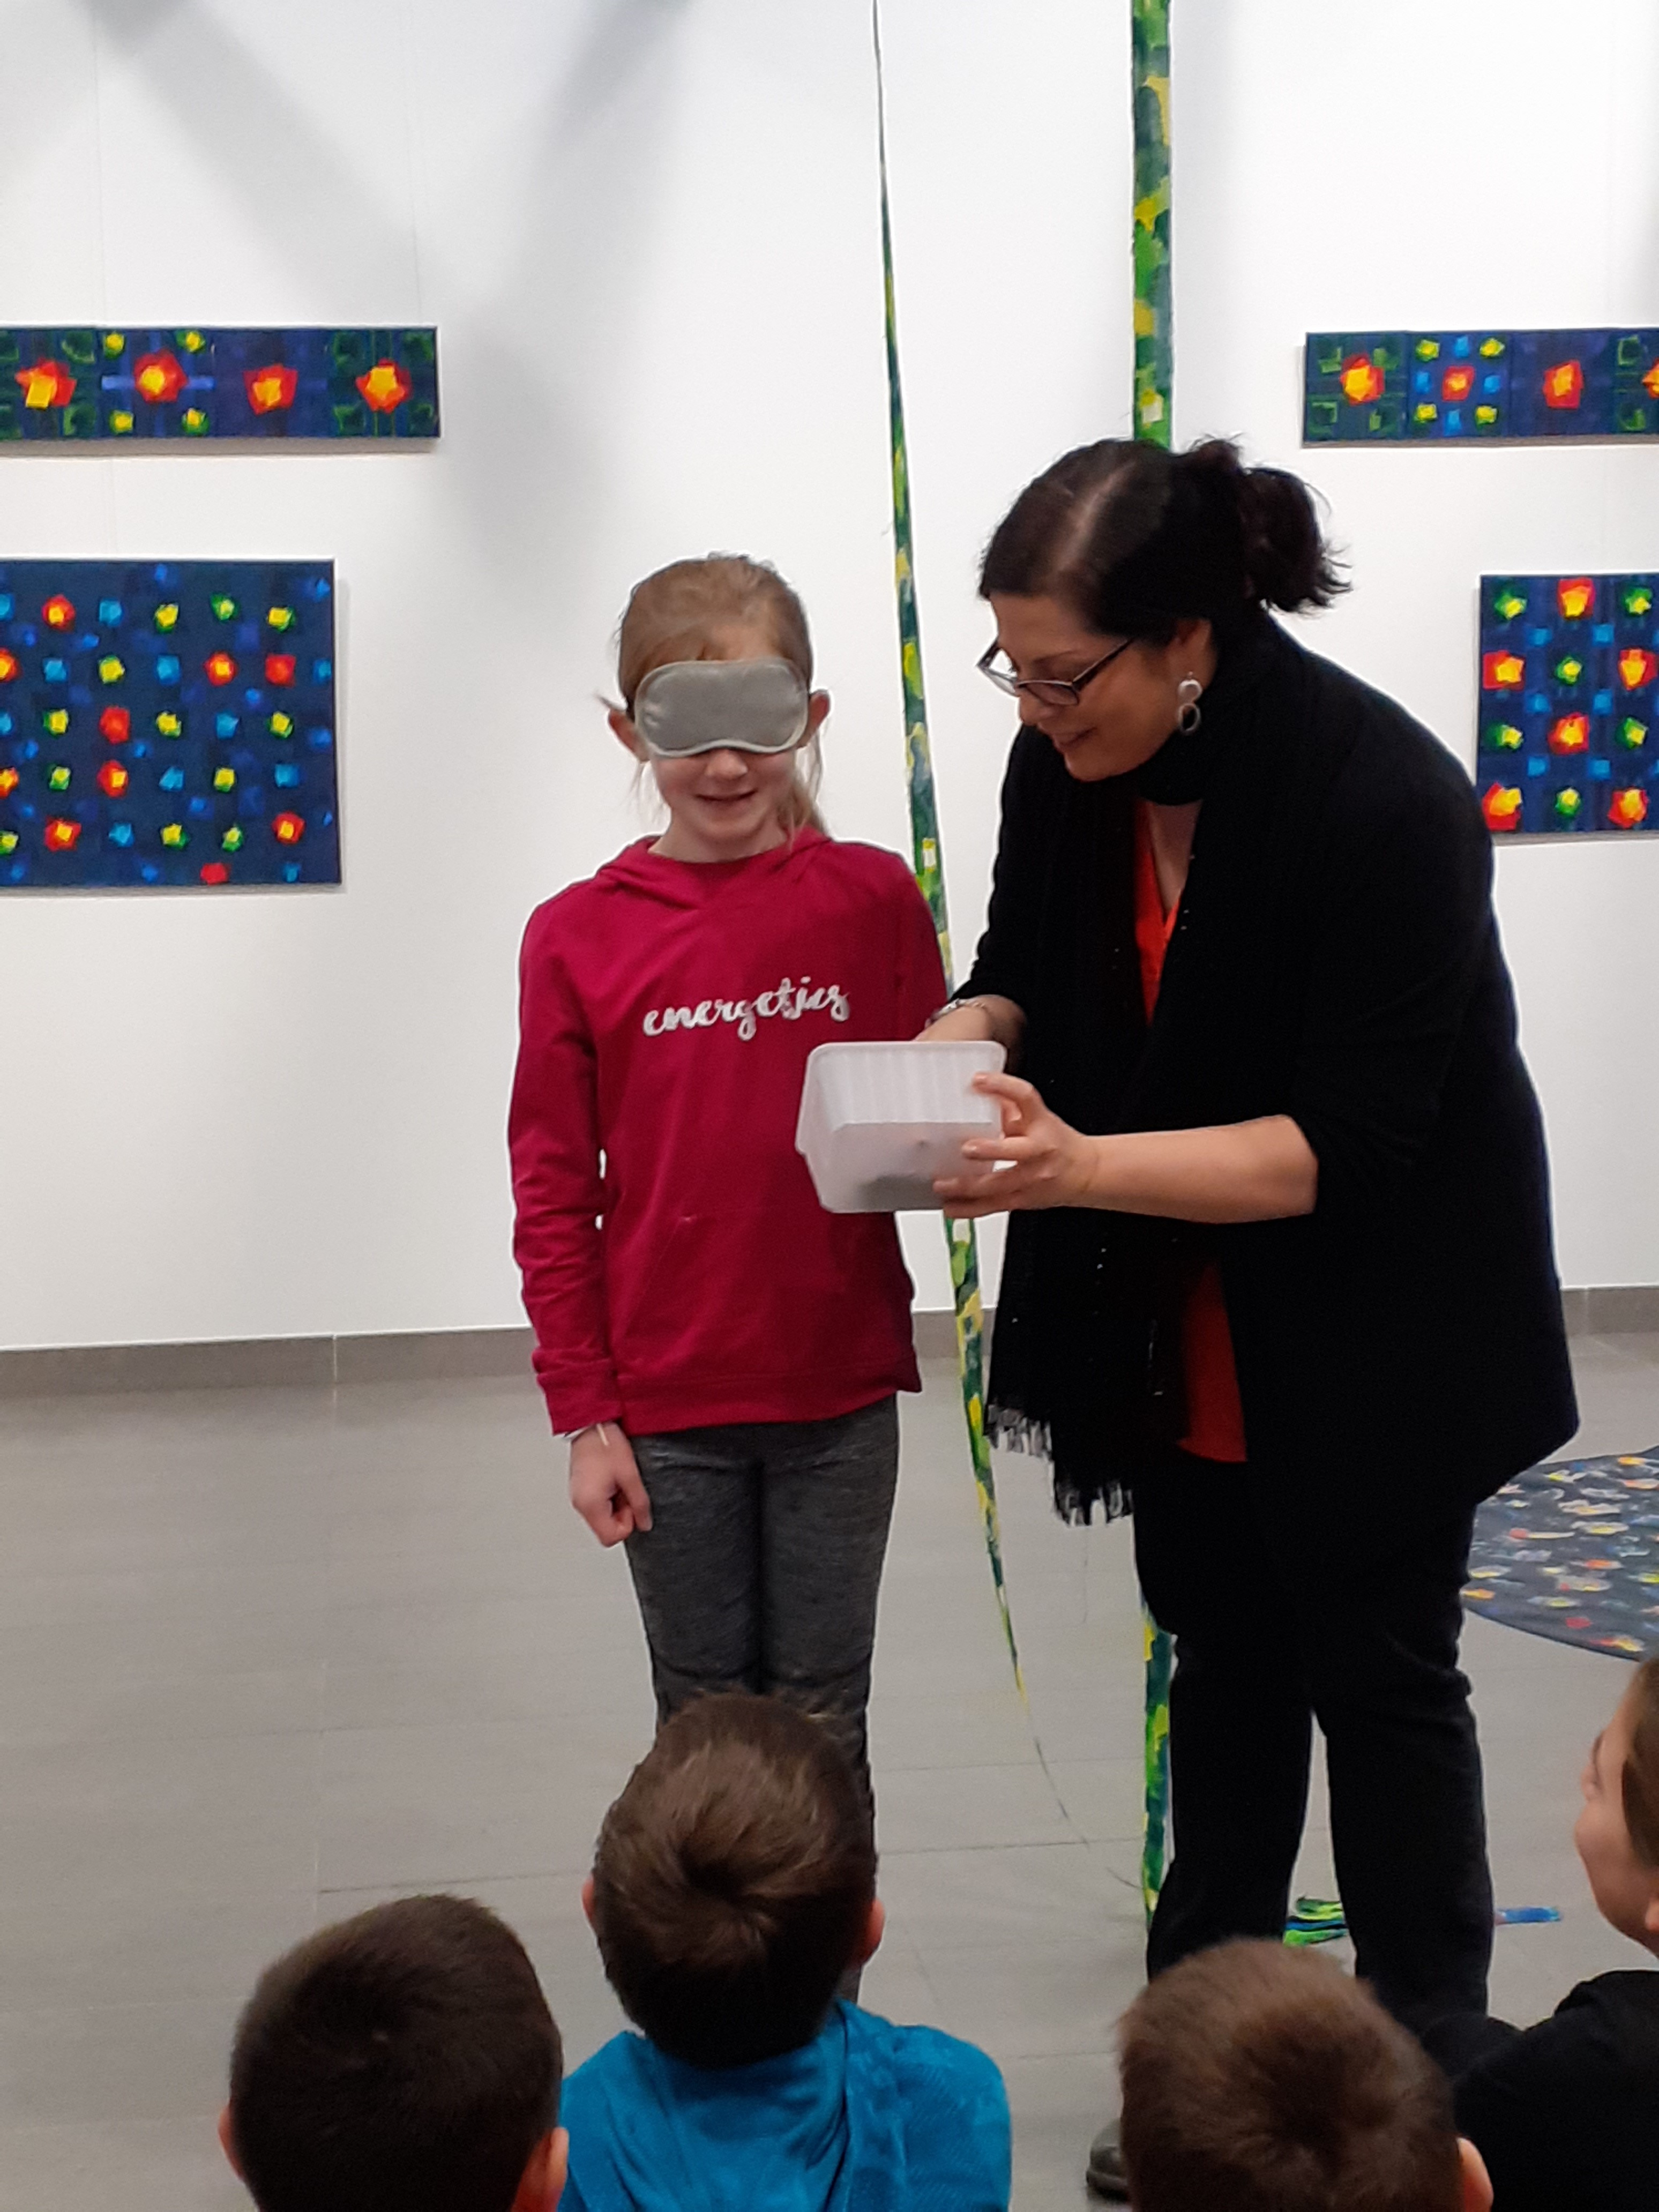

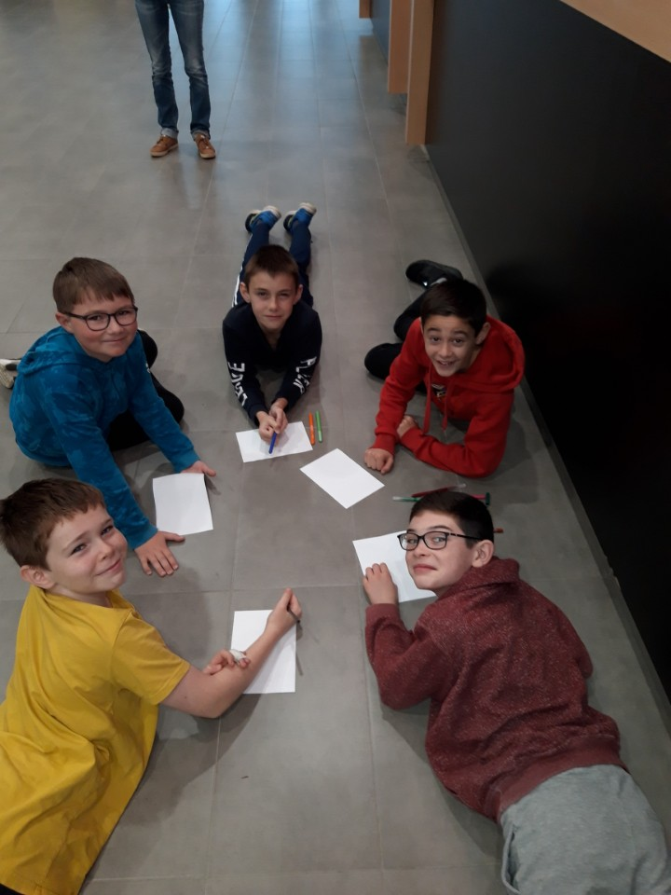
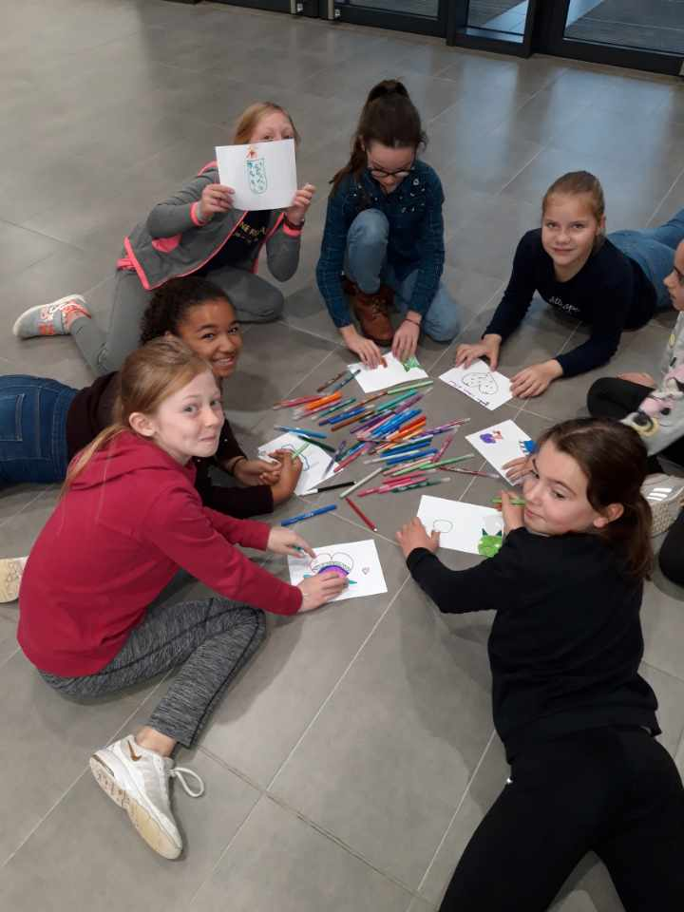

Exposition culturelle - décembre 2019

Route 66° Nord
de Samuel Badina et Eric Jolivet

